Приложение А
Диаграмма вариантов использования

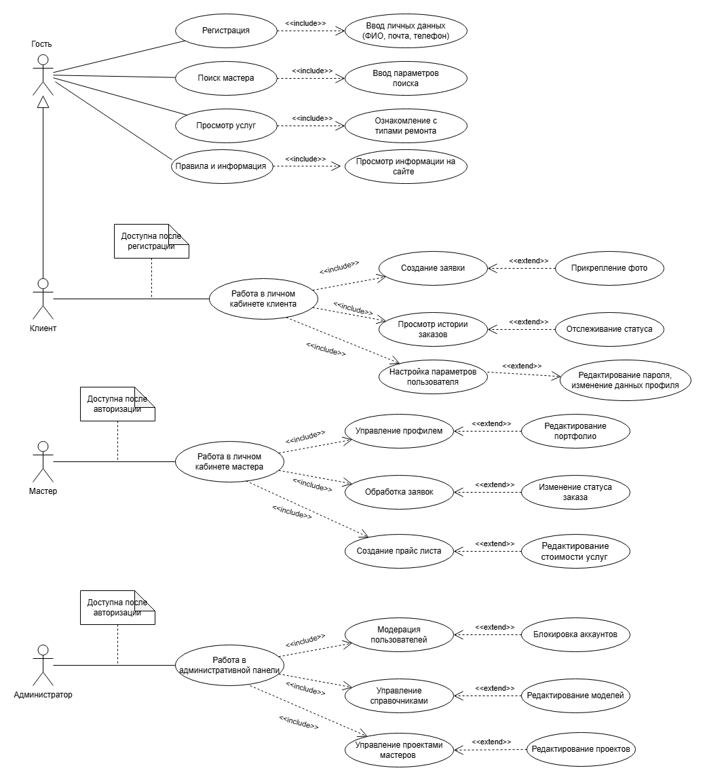
Рисунок – Диаграмма вариантов использования

Приложение Б
Диаграмма классов

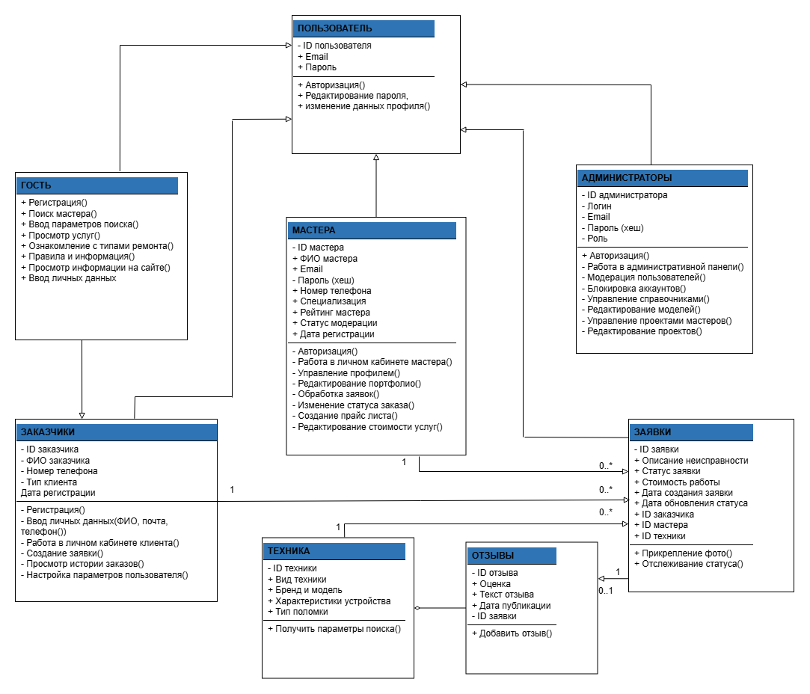
Рисунок – Диаграмма классов

Приложение В
Диаграмма деятельности

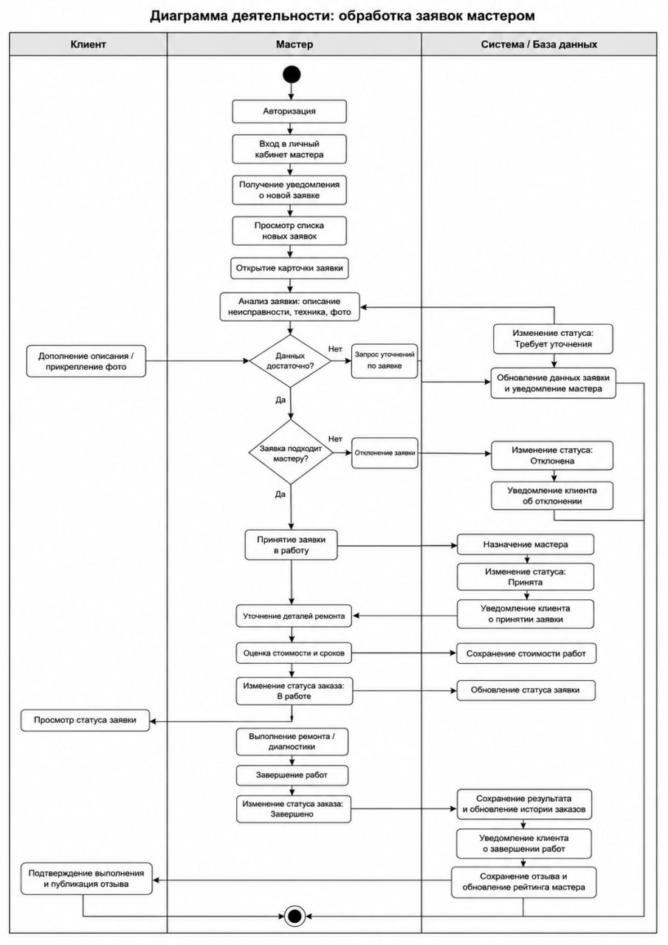
Рисунок – Диаграмма деятельности

